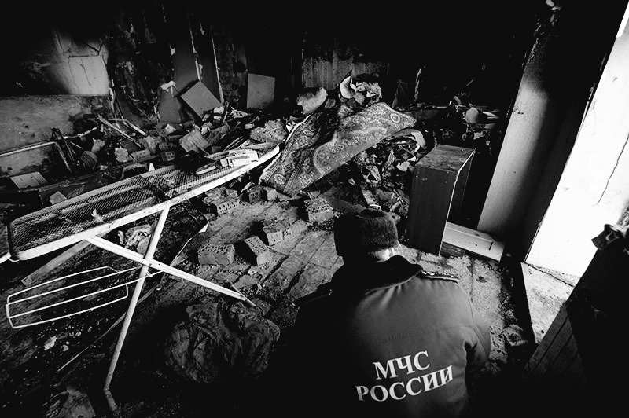
ПОСЛЕДСТВИЯ ПОЖАРОВ
Пожар был и остаётся страшным бедствием. Гибель людей, травматизм и ожоги — трагические последствия действия огненной стихии. Всё это итог нарушения правил пожарной безопасности и в быту, и в трудовой деятельности. Как показывает многолетняя практика, вопрос соблюдения правил пожарной безопасности у некоторых граждан стоит далеко не на первом месте. Расплачиваться за подобную халатность нарушителям приходится крышей над головой, а иногда здоровьем и собственной жизнью. Так, наиболее распространённой причиной пожаров в жилом секторе является не соблюдение элементарных правил пожарной безопасности. Не менее часто возникают пожары по причине нарушения правил устройства, эксплуатации электрооборудования и электропроводки, из-за неисправных бытовых электронагревательных приборов, несвоевременное обслуживание газовых приборов. Зачастую огненные трагедии случаются в негазифицированных домах, где для обогрева хозяева используют самодельные отопительные приборы. К сожалению, нередко причинами пожаров становятся именно неисправность или неправильное устройство печи, нарушение правил её эксплуатации. Обращайте внимание на соблюдение требований пожарной безопасности в быту. Берегите себя и своих близких, а также свое имущество от пожаров и последствий от них. Соблюдайте требования пожарной безопасности, не оставляйте детей без присмотра.
В случае возникновения пожара, немедленно сообщите об этом по телефону: «101» или «112»

